Dokumentacja projektu.

Plan zajęć (PHP, mysql).

Autorzy:

Jakub Biel

Szymon Bonecki

Maciej Belcik

Daniel Osuch

Kamil Drobot

Aplikacja została zrealizowana przy użyciu framework’a php – laravel 5 oraz Bootstrap’a do upiększenia wyglądu.



Pozwala ona na dodawanie, odczytywanie modyfikowanie i usuwanie (CRUD) uczniów, nauczycieli, sal, przedmiotów oraz planów.

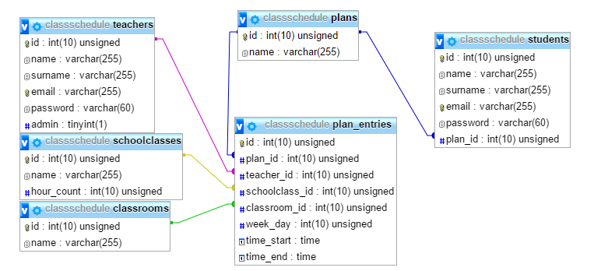

Rysunek Struktura Bazy Danych

Istnieją 3 tryby obsługi aplikacji, które są determinowane przez przynależności loginu i hasła do jednej z grup.

Portal można obsługiwać jako:

* Uczeń - może odczytać tylko treść swojego planu a także współuczestników zajęć.
* Nauczyciel(Bez uprawnień administratora) – może odczytywać wszystkie dane ale żadnej z nich nie może modyfikować, usuwać ani dodawać.
* Nauczyciel(Z uprawnieniami administratora) – najwyższy poziom uprawnień – oprócz uprawnień zwykłego nauczyciela może dodawać usuwać i modyfikować zawartość bazy danych.

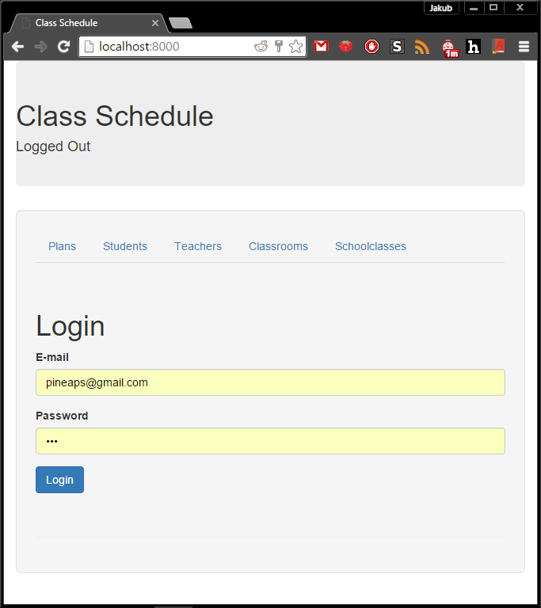

Rysunek Panel Logowania

Hasła są bezpiecznie przechowywane w bazie jako rezultaty funkcji hashującej.

Brak poprawnych danych logujących nie pozwala na korzystanie z portalu. Logować się można za pomocą adresu e-mail i przypisanego do niego hasła.

Na głównym banerze strony widoczny jest obecny stan zalogowania wraz z dostępnymi uprawnieniami. By wylogować się należy nacisną przycisk logout.

W zależności od uprawnień pojawi się maksymalnie 5 zakładek odpowiadających za elementy składowe planu(Uczniowie, nauczyciele, sale, przedmioty) oraz plan.

Po kliknięciu na każdą zakładkę zostanie wyświetlona tabela z dostępnymi danymi wraz z opcjami pozwalającymi modyfikować, usuwać lub dodawać dany wiersz – o ile uprawnienia są wystarczające.

Po utworzeniu planu i przejściu do oglądaniu jego treści(przycisk show przy nazwie planu) możliwe jest dodanie wpisu do planu tzn. przedmiotu dla danej godziny z przypisaną salą i nauczycielem.

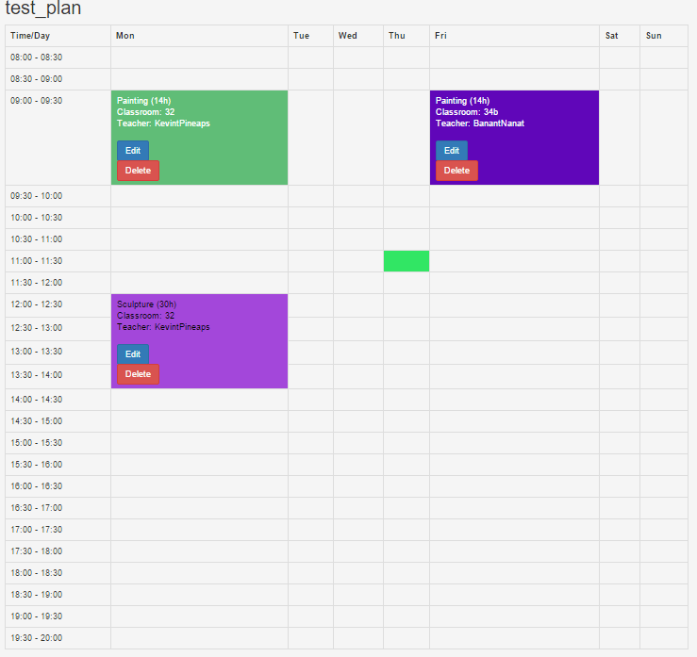

Rysunek Widok planu zajęć(Dla administratora)

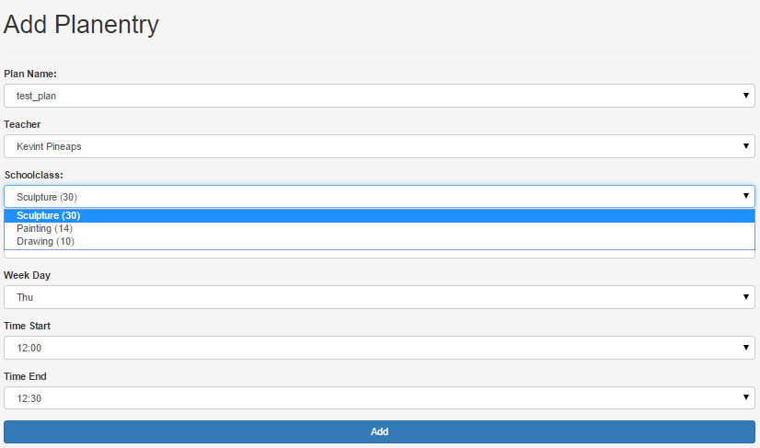Możliwe jest to albo poprzez po prostu kliknięcie na odpowiednią komórkę planu, lub poprzez przyciśnięcie przycisku na dole strony o nazwie „Add plan Entry”.

Rysunek Widok dodawania nowego wpisu do planu

W listach rozwijanych są dostępne wszystkie dopuszczalne opcje, nie można przez przypadek dodać nie istniejącego elementu. Najpierw należy dodać np. przedmiot zanim będzie można go umieścić na planie.

Aplikacja wykrywa kolizje zarówno w obrębie planu dla ucznia jak i planu dla nauczyciela(nauczyciel nie może mieć dwóch zajęć w tym samym czasie). O wykryciu kolizji użytkownik zostanie powiadomiony komunikatem przy próbie dodanie wpisu który opisuje godzinę i plan kolidujący.

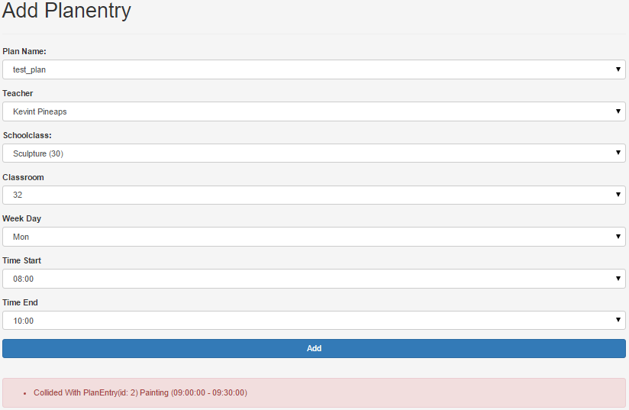

Rysunek Komunikat mówiący o kolizji.

Widok zakładki nauczycieli.

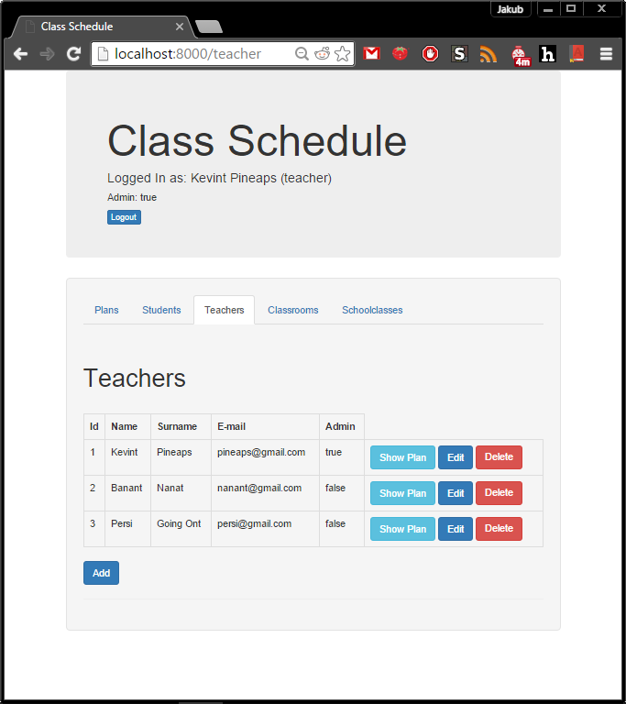

Rysunek Widok zakładki nauczycieli

Widok planu nauczyciela –można do niego po kliknięciu przycisku „Show Plan” w karcie nauczycieli.

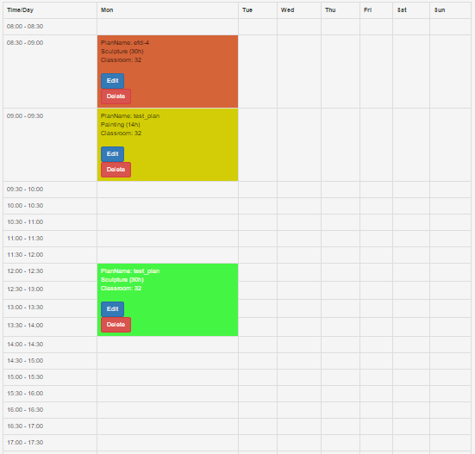

Rysunek Widok planu nauczyciela